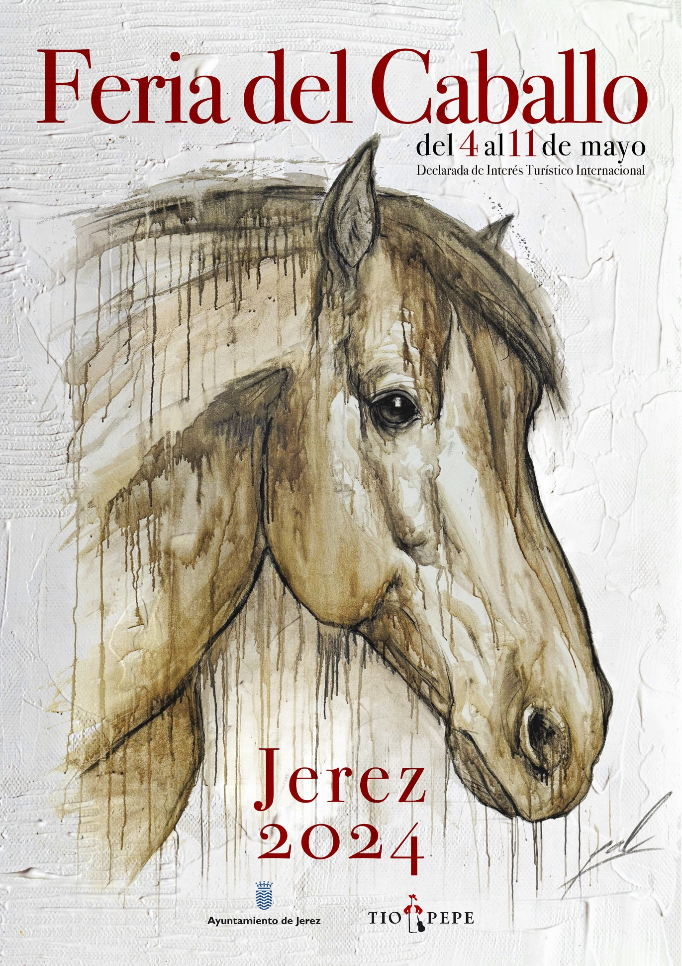

DOSSIER / FERIA DEL CABALLO 2024

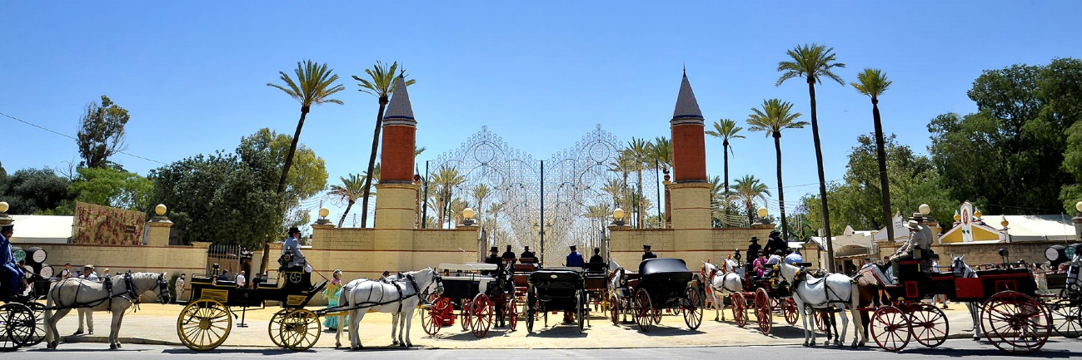

EVENTO DE CIUDAD
La Feria del Caballo es uno de los eventos de la ciudad más esperados del año, declarada Fiesta de Interés Turístico Internacional desde 1980, que proyecta la singularidad y autenticidad de Jerez. Su cultura, su tradición y su gente enamoran cada edición a miles de visitantes, protagonistas de una cita única, llena de color, alegría y arte, que este año se celebra del 4 al 11 de mayo en el Parque González Hontoria.

PROCESO DE PLANIFICACIÓN
El proceso de preparación de la Feria del Caballo se inicia con meses de antelación. El Ayuntamiento, a través de sus servicios y áreas, realiza una intensa labor de planificación y acondicionamiento que integra tanto las gestiones y trámites administrativos como las soluciones en materia de infraestructuras que darán soporte a una fiesta inclusiva.
El objetivo del Gobierno es recuperar los valores más tradicionales y estar pendiente para que se cumplan todos los estándares de calidad que requiere. De esta manera se estará muy pendiente del Paseo de Caballistas, se valorará a las casetas que potencien el flamenco y se velará para el cumplimiento de las normas.
CUIDANDO LOS DETALLES
Todos los años el Ayuntamiento de Jerez invierte en la mejora de los espacios que acogerán las diversas actividades económicas, sociales, culturales y lúdicas, desde la reposición del tradicional albero hasta el refuerzo en materia de saneamiento y limpieza. Cada detalle es importante en el proceso de edificación de esta ciudad efímera.
-Reposición, adecentamiento, y actuación con consolidantes reactivos del albero.
-Arreglo de la valla perimetral del Parque y sus puertas.
-Acondicionamiento de parcelas municipales anexas para aparcamiento.
MEJORAS Y NOVEDADES
-Entre las novedades administrativas de esta edición se encuentran la adaptación y mejora de trámites para licencias, inscripciones de casetas, feriantes industriales y paseo de caballistas.
-Cartel encargado a un artista externo y presentado, por primera vez, fuera del edificio del Ayuntamiento.
-La ampliación del horario para zona de aprovisionamiento.
-Declaración de la Feria como acto de Especial Proyección Cultural y consiguiente suspensión provisional de los objetivos de calidad acústica.
-En cuanto a las pruebas hípicas:
- Recuperación de Acoso y Derribo durante la Feria.
- Ampliación del Concurso Morfológico a Pura sangre lusitano.
- Inscripción de caballos para el Paseo de Caballistas. (Antes sólo se solicitaba la inscripción de enganches)
- El Paseo de Caballistas contará con un veterinario provisto de remolque y winche para poder transportar animales si es necesario.
-Se implanta el 'Día de los Nietos', el domingo 12 de mayo con descuentos en atracciones.
-Caseta de la Juventud.

CARTEL DE LA FERIA
El autor del cartel de la Feria del Caballo 2024 es Pol Tattoo, Samuel Martínez, artista y tatuador jerezano, Premio Ciudad de Jerez 'Juventud' 2023, que ya reconocía su gran profesionalidad avalada por premios nacionales e internacionales. Ha trabajado técnicas como el óleo o el pastel, siendo autor de obras como el cartel de la Semana Santa de Jerez 2021. Destacan sus obras en muros y paredes de la ciudad, siendo su último trabajo un mural de Lola Flores sobre la fachada de una vivienda frente al monumento de la universal artista. Joven que se inició en los muros de la ciudad pintando graffitis y que ha pintado murales por toda España, llegando a crear su propio estudio profesional en el que trabaja como tatuador.
Ha participado en convenciones nacionales e internacionales, ganando premios fuera de España, habiéndose especializado en tatuajes de estilo realista.
La obra que representará a la Feria del Caballo fue pintada en directo por Pol Tattoo durante la pasada Feria Internacional del Turismo FITUR con motivo de la presentación de la nueva marca 'Jerez Siempre' y el calendario de eventos de Jerez. El cuadro original incorpora como materiales uno de los elementos de nuestras señas de identidad: los vinos de Jerez. En concreto, el cuadro está pintado usando fino, oloroso y pedro ximénez.
El cartel representa la imagen de 'Yente', caballo de la Real Escuela Andaluza del Arte Ecuestre que forma parte de la campaña “Andalusian Crush” puesta en marcha por la Consejería de Turismo, Cultura y Deporte de la Junta de Andalucía.

174 CASETAS
Un total de 174 casetas componen el plano de la Feria del Caballo de este año que integra: dos templetes fijos (municipal y patrocinador González Byass) y cinco municipales: Templete, Caseta de los mayores, Caseta Accesible para personas con diversidad funcional, Caseta de la Juventud y Caseta de Onda Jerez. Se completan, con casetas, todas las manzanas del recinto ferial.

JUVENTUD
Este año como principales novedades:
- Se instalará una caseta de la Juventud con 5 módulos
- Iluminación especial para la zona de juventud.
- Apertura de puerta de acceso a la calle La Macanita desde el Paseo de la Rosaleda para acceso directo a zona de juventud.
- Se mantiene el control de 'botellón' dentro del recinto ferial en puertas de acceso.
- El acceso con botellas sólo estará permitido en zona arbolada norte del Parque (El Bosque) con acceso desde la Avenida Alcalde Álvaro Domecq.

MAYORES
La caseta de los Mayores se mantiene en la misma ubicación con 5 módulos. El sábado 4 de mayo será el almuerzo de apertura de la Caseta, al cual se invita a todos los representantes de entidades y asociaciones que forman parte del Consejo de Mayores así como de las Juntas de Gobierno de los 6 centros de participación activa para mayores, delegados de Alcaldía de barriadas rurales y alcaldes pedáneos.
El 7 de mayo se reserva la Caseta para los mayores de las barriadas rurales. Habrá actuaciones desde las 16.30 horas.
Igualmente se ofrece un almuerzo gratuito a residentes del Centro de Acogida San José.
Adicionalmente se gestionan autorizaciones de acceso de vehículos colectivos hasta la misma entrada de la Feria a entidades y Asociaciones de personas con discapacidad y mayores que lo necesiten.
REFUERZO DE LIMPIEZA
Para mantener el recinto en perfecto estado se prevé un refuerzo en la plantilla del servicio de limpieza de hasta 97 operarios, así como una intensificación en la recogida de residuos, con seis camiones en turnos de mañana, tarde y noche, cinco cubas por la mañana y dos por la tarde, siete barredoras, una retroexcavadora, una mini-retro e hidrolimpiadora.
Novedad: instalación de contenedores para recogida selectiva de residuos en la trasera de las casetas de La Rosaleda y El Bosque.
ASEOS PÚBLICOS
El Ayuntamiento de Jerez instalará aseos portátiles para el público en general, y para personas con movilidad reducida, en diversos puntos del recinto ferial así como la zona de atracciones y en el cerramiento de la zona de jardines.
UNA FERIA SEGURA
Una de las principales prioridades es garantizar la seguridad de jerezanos y visitantes. Para ello, al igual que en otros grandes eventos de ciudad, se intensifica la coordinación con todos los Cuerpos y Fuerzas de Seguridad del Estado, desplegándose un dispositivo especial. Además, con la incorporación de nuevos efectivos, la Policía Local reforzará su presencia.
En el entorno del recinto ferial se instalará un sistema de video-vigilancia inteligente, desde el 3 al 11 de mayo con el fin de optimizar el rendimiento de los servicios de las Fuerzas y Cuerpos de Seguridad, Protección Civil y Servicios Sanitarios.
Se pretende reforzar las actuaciones y disponer de mayor capacidad de reacción ante situaciones de gravedad o conductas delictivas. Recabar pruebas de su perpetración, identificación de los autores a la vez que incrementar la seguridad de los transeúntes.
El Grupo Mike (VioGen) prestará especial atención y apoyo a las labores realizadas en el Punto Violeta. En cuanto a movilidad, se mantendrán los habituales cortes de tráfico en los accesos al recinto. Se velará por el cumplimiento de la normativa relativa a este gran evento de ciudad.
PUNTO VIOLETA
La Feria contará con un Punto Violeta de información contra la violencia machista que se instalará en una caseta habilitada para tal uso en la entrada principal, contando con la atención y coordinación de las Fuerzas de Seguridad en caso de agresión.
Este servicio se realizará en los siguientes horarios: Desde el sábado 4 de mayo hasta el sábado 11 de mayo de 20.00 horas a 00.00 horas y ampliando el miércoles el horario de 13.00 a 17.00 horas.

SERVICIO DE ACOMPAÑAMIENTO
Consistirá en acompañar a mujeres mayores de 18 años, a pie, a bolsas de aparcamientos, alrededores de la Feria y paradas de autobuses y taxis, hasta una distancia máxima de 2 kilómetros.
El horario será de 23.00 a 06.00 horas para garantizar la seguridad de las mujeres. Habrá un punto de encuentro en el Punto Violeta de la portada principal y otro en la Caseta de Accesibilidad (137).
Se dispondrá de carteles informativos en los autobuses urbanos.

CASETAS DE SERVICIOS
Junto a la rotonda que articula el acceso al recinto ferial desde la zona de atracciones debajo del paso elevado de las vías del tren, se colocarán seis casetas que dan servicio público a los ciudadanos durante la celebración de la Feria del Caballo. Estos servicios públicos son: Policía Local, Cruz Roja, Bomberos, Protección Civil, Mantenimiento y Alumbrado.
ATENCIÓN A FAMILIAS ITINERANTES
El Ayuntamiento desarrollará una intensa labor social con las familias itinerantes para atender sus necesidades y ofrecer un espacio socioeducativo y lúdico dirigido a los menores, con actividades que favorezcan sus habilidades.
Se les aseguran unas mínimas condiciones de limpieza y mantenimiento, con alumbrado público, puntos de agua para sus usos específicos y puntos añadidos de recogida de basura.
Se cuenta con un servicio de mediación y atención a las familias con el objeto de prevenir la mendicidad. Asimismo se incluye en el servicio la entrega a media mañana de un complemento al desayuno consistente en una pieza de fruta o un batido o un zumo.
La superficie aproximada de terreno en la que se asienta la zona de acampada es de 6.500 metros cuadrados que ofrecen los siguientes servicios:
- Instalación de tres puntos de recogida de basura con contenedores suficientes.
- Servicio de recogida de basura diario desde el 4 al 15 de mayo.
- Limpieza de las parcelas.
- Instalación de tres puntos de agua.
- Instalación de un punto con tres duchas.
- Instalación de servicios.
- 8 Servicios individuales.
- 2 módulos de caseta, con suelo de madera, instalados en el interior del recinto de Brote de Vida.
- 3 baterías duchas móvil.
ALUMBRADO 4 DE MAYO
El inicio oficial de la Feria del Caballo vendrá con el encendido de 1.460.000 puntos de luz que este año iluminarán el real del González Hontoria, una mejora en eficiencia gracias al paso a tecnología LED.
DÍA DE LOS NIÑOS Y NIÑAS 7 DE MAYO
Se celebrará el martes, día 7 de mayo. Con carácter general, el precio de las actividades de categoría ‘atracciones’ se reducirá un 50%.
DÍA SIN RUIDO
El jueves 9 de mayo se celebrará el Día sin Ruido con el objetivo de facilitar el disfrute de la zona de Cacharritos a las personas que padecen trastorno del espectro autista, síndrome de Asperger o cualquier otra afección que se vea agravada por el ruido. Así durante la jornada, desde el inicio de la actividad y hasta las 19 horas, todos los establecimientos y atracciones no reproducirán música, no emitirán cuñas publicitarias ni utilizarán medios de amplificación sonora de ningún tipo.
DÍA DE LOS NIETOS 12 DE MAYO
Este año se instaura una nueva jornada especial, el ‘Día de los Nietos’, que tendrá lugar el domingo 12 de mayo. De este modo, se prolonga la duración de la actividad para que los abuelos y abuelas puedan llevar a sus nietos y nietas al parque de atracciones contando con una oferta de 2x1 con carácter general.
PRUEBAS HÍPICAS
Calidad y prestigio de las pruebas hípicas que se desarrollan en el ámbito de la Feria del Caballo de Jerez. Este año se incrementará la dotación de premios a los ganadores de los concursos y se añade la raza lusitana al Concurso Morfológico. Como novedad, este año se recupera la prueba de Acoso y Derribo durante la Feria.
Las distintas modalidades que se incluyen en las pruebas, exhibiciones y concursos son las siguientes:
- Acoso y derribo
- Concurso Nacional de Doma Vaquera
- Concurso de Caballos Jóvenes
- Concurso Morfológico Pura Raza Español
- Concurso Morfológico Pura Raza Árabe
- Concurso Morfológico Pura Sangre Lusitano
- Concurso Cría y Selección Hispano-árabe
- Concurso Morfológico Anglo-árabe
- Concurso Campeón de Campeones
- Concurso Campeona de Campeonas
- Cobras de 3 yeguas
- Cobras de 5 yeguas
- Concurso de Enganches.

PASEO DE CABALLISTAS
Como novedad este año el Paseo de Caballistas contará con un nuevo servicio veterinario provisto de remolque y winche para velar por el bienestar de los caballos que participan en este desfile que singulariza la Feria del Caballo.
El horario del Paseo de Caballos será de 13 a 19 horas y se incrementan las medidas de control.

PROGRAMA HÍPICO
Viernes, 3 de mayo
Inicio | Fin | Actividad | Lugar
9:00 | 14:00 | ENTRADA DE ANIMALES P.R.E.
16:00 | 20:00 | ENTRADA DE ANIMALES P.R.E.

Sábado, 4 de mayo
Inicio | Fin | Actividad | Lugar
9:00 | 14:00 | ENTRADA DE ANIMALES P.R.E.
16:00 | 20:00 | ENTRADA DE ANIMALES P.R.E.
9:00 | 15:00 | Concurso Morfológico P.R.E. | PISTA 1. IFECA
16:00 | 21:00 | Acoso y derribo | CORTIJO DE VICOS

Domingo, 5 de mayo
Inicio | Fin | Actividad | Lugar
9:00 | 15:00 | Concurso Morfológico P.R.E. | PISTA 1. IFECA
16:00 | 21:00 | Acoso y derribo | CORTIJO DE VICOS
16:00 | 20:00 | ENTRADA DE ANIMALES H.á.

Lunes, 6 de mayo
Inicio | Fin | Actividad | Lugar
9:00 | 15:00 | Concurso Morfológico P.R.E. | PISTA 1. IFECA
9:00 | 15:00 | Concurso Cría y Selección H.á. | PISTA 2. IFECA
16:00 | 20:00 | ENTRADA DE ANIMALES ENGANCHES

Martes, 7 de mayo
Inicio | Fin | Actividad | Lugar
9:00 | 10:30 | Concurso Morfológico P.R.E. | PISTA 1. IFECA
11:00 | 12:30 | PREMIOS ESPECIALES P.R.E. | II DEPÓSITO DE SEMENTALES
12:45 | 13:15 | ENTREGA DE PREMIOS P.R.E. | II DEPÓSITO DE SEMENTALES
9:00 | 13:00 | Concurso Cría y Selección H.á. | PISTA 2. IFECA
13:30 | 15:00 | ENTREGA DE PREMIOS Concurso Cría y Selección H.á. | II DEPÓSITO DE SEMENTALES
16:00 | 20:00 | ENTRADA DE EJEMPLARES P.R.á.

Miércoles, 8 de mayo
Inicio | Fin | Actividad | Lugar
7:00 | 8:45 | ENTRADA DE EJEMPLARES DOMA VAQUERA
9:00 | 9:45 | CONCURSO DOMA VAQUERA (Inspección Veterinaria) | II DEPÓSITO DE SEMENTALES
10:00 | 14:00 | CONCURSO DOMA VAQUERA | II DEPÓSITO DE SEMENTALES
9:00 | 14:00 | Concurso Morfológico P.R.á. | PISTA 1. IFECA
14:15 | 14:45 | ENTREGA DE PREMIOS P.R.á. | II DEPÓSITO DE SEMENTALES
14:45 | 15:15 | CONCURSO DOMA VAQUERA (Entrega de Premios) | II DEPÓSITO DE SEMENTALES
16:00 | 20:00 | ENTRADA DE EJEMPLARES A.á.

Jueves, 9 de mayo
Inicio | Fin | Actividad | Lugar
11:00 | 14:00 | FINAL CONCURSO DOMA VAQUERA Y ENTREGA DE PREMIOS | II DEPÓSITO DE SEMENTALES
9:00 | 14:00 | Concurso Morfológico A.á. | PISTA 1. IFECA
14:15 | 15:00 | ENTREGA DE PREMIOS A.á. | PISTA 1. IFECA
16:00 | 20:00 | ENTRADA DE EJEMPLARES LUSITANOS

Viernes, 10 de mayo
Inicio | Fin | Actividad | Lugar
9:00 | 13:00 | CONCURSO DE ENGANCHES | II DEPÓSITO DE SEMENTALES
9:00 | 13:00 | CONCURSO MORFOLÓGICO LUSITANO Y ENTREGA DE PREMIOS | PISTA 1. IFECA
13:30 | 15:00 | ENTREGA DEL CABALLO DE ORO | II DEPÓSITO DE SEMENTALES

Sábado, 11 de mayo
Inicio | Fin | Actividad | Lugar
11:00 | 12:30 | ENTREGA DE PREMIOS CONCURSO DE ENGANCHES | II DEPÓSITO DE SEMENTALES
12:45 | 15:00 | CONCURSO CAMPEÓN DE CAMPEONES y ENTREGA DE PREMIOS | II DEPÓSITO DE SEMENTALES

Domingo, 12 de mayo
Inicio | Fin | Actividad | Lugar
8:00 | 10:00 | ENTRADA DE EJEMPLARES PSCJ DOMA VAQUERA
11:00 | 16:00 | PSCJ DOMA VAQUERA | II DEPÓSITO DE SEMENTALES

CABALLO DE ORO 10 DE MAYO
El viernes, 10 de mayo, se procederá a la entrega de la distinción del Caballo de Oro a la Hermandad del Rocío de Jerez que tendrá lugar en el Depósito de Sementales. “A lo largo de los años ha honrado la nobleza y la belleza del caballo, reconociendo su importancia no sólo como un medio de transporte, sino también como un símbolo de fuerza, gracia y devoción. Los caballos han sido testigos y participantes de cada paso de esta Hermandad en su peregrinación anual hacia la aldea almonteña”.

PATROCINADORES
BODEGAS GONZÁLEZ BYASS, S.A. (Tío Pepe), SONAE SIERRA SGPS (Área Sur) y SANICOR SERVICIOS AVANZADOS A.I.E (Grupo San Dionisio · Ortopedia San Dionisio).
COLABORADORES
DIPUTACIÓN PROVINCIAL DE CÁDIZ, INSTITUCIÓN FERIAL DE CÁDIZ (IFECA), MINISTERIO DE DEFENSA, REAL FEDERACIÓN HÍPICA ESPAÑOLA, REAL ASOCIACIÓN NACIONAL DE CRIADORES DE CABALLOS DE PURA RAZA ESPAÑOLA, CLUB DE ENGANCHES DE JEREZ, REAL CLUB DE ENGANCHES DE ANDALUCÍA, REAL MAESTRANZA DE CABALLERÍA DE SEVILLA y DEHESA ESPÍNOLA.

